PHỤ LỤC 02
ĐỊNH CỠ HỆ THỐNG TRỢ LÝ ẢO CALLBOT INBOUND CHĂM SÓC KHÁCH HÀNG BỔ SUNG NĂM 2022

YÊU CẦU BÀI TOÁN
- Thông tin hệ thống
STT |  | Nội dung
1 | Mô tả hệ thống | Là hệ thống hỗ trợ giải đáp, chăm sóc khách hàng tự động khi khách hàng gọi lên tổng đài chăm sóc khách hàng
2 | Đơn vị phát triển | Trung tâm DAC
3 | Thời gian phát triển | Hệ thống được xây dựng năm 2021
4 | Mục đích định cỡ | Bổ sung tài nguyên năm 2022 mở rộng hệ thống
4 | Đầu mối định cỡ | Trung tâm Chăm sóc khách hàng - VTT - đơn vị yêu cầu: Trongtd1  Trung tâm DAC- đơn vị phát triển: Kientt6  Phòng Hệ thống - đơn vị thẩm định: Haipn
5 | Cơ sở định cỡ | Dựa vào hệ thống Callbot Inbound Chăm sóc khách hàng năm 2021.  Dựa vào các hệ thống có tính chất tương đồng ở mức module là:  + Hệ thống callout Callbot  + Hệ thống trợ lý ảo MyViettel  + Hệ thống trợ lý ảo (chatbot) mBCCS
6 | Nguyên tắc định cỡ | Tính toán tăng trưởng trong vòng 01 năm theo yêu cầu kinh doanh.  Đảm bảo khả năng dự phòng: Các thiết bị phần cứng phải đảm bảo hoạt động với cơ chế dự phòng active-active hoặc active-standby.  Đảm bảo hiệu suất hoạt động (KPI): Tải CPU không quá 75%, RAM không vượt quá 90% và ổ cứng không vượt quá 80%.  Hệ số dự phòng sai số tính toán: 1.1  Chưa định cỡ full tất cả các cuộc gọi lên tổng đài, đinh cỡ trên số lượng cuộc gọi của các nghiệp vụ xây dựng năm 2021.  So sánh tương đương với hệ thống Callout callbot với năng lực gọi tối đa 120000 cuộc gọi 2 chiều/ngày
- Thông tin đầu vào chi tiết
STT | Đầu vào | Giá trị định cỡ | Hệ thống hiện tại | Ghi chú
1 | Tổng số cuộc gọi/ngày | 200000 | 120000 | Định cỡ năm 2021, chưa tính full 300000 cuộc gọi/ngày
2 | Số cuộc gọi tối đa trong giờ cao tải ngày bình thường | 10000 |  | Định cỡ năm 2021, chưa tính full 300000 cuộc gọi/ngày
3 | Số cuộc gọi tối đa trong giờ cao tải ngày cao tải | 20000 |  | Định cỡ năm 2021, chưa tính full 300000 cuộc gọi/ngày
4 | Độ dài trung bình một cuộc gọi | 2.5 phút (150s)
5 | Số giao dịch đồng thời (CCU) | 600 | 400 (2021)
6 | Môi trường triển khai ứng dụng | OS: Centos, DB: Mariadb, Redis, Kafka,  ELK stack,  WS/APP: Python, Java, React | OS: Centos, DB: Mariadb, Redis  WS/APP: Python, Java, React
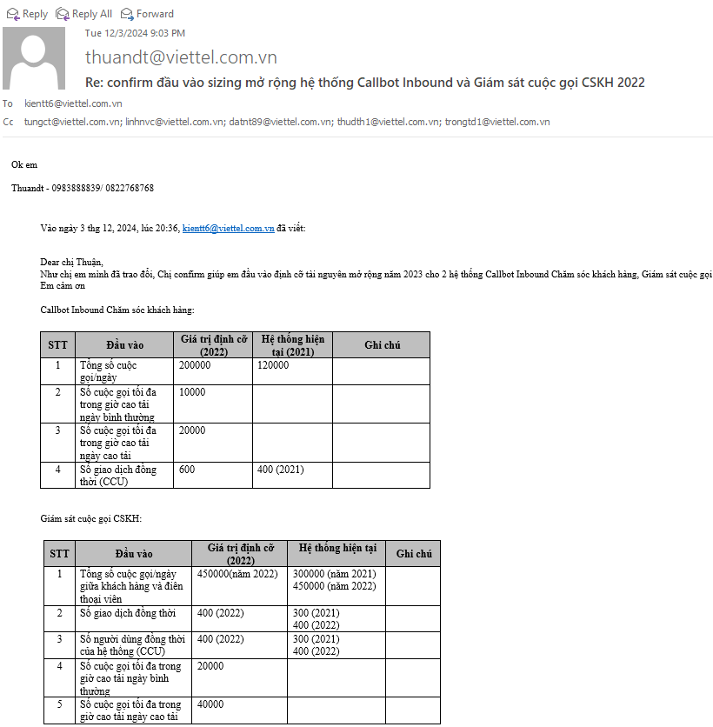

GIẢI PHÁP THIẾT KẾ
- Quan điểm thiết kế
Hệ thống trợ lý ảo Inbound Callbot chăm sóc khách hàng là phần mềm trợ lý ảo hỗ trợ Trung tâm Chăm sóc khách:
- Tiếp nhận cuộc gọi tự động của khách hàng từ tổng đài
- Nhận diện câu nói của khách hàng tự động
- Trả lời tự động khách hàng bằng giọng nói
- Chuyển tư vấn viên kèm nội dung hội thoại khi không trả lời được
- Mô hình tổng thể

Hình 1: Mô hình hệ thống Callin Callbot

Chức năng của các module:
- Bot Gateway (phone gate way + bot controller) :
  - Là trung gian giao tiếp voice streaming với tổng đài (IPCC) bao gồm: tiếp nhận luồng voice streaming từ tổng đài để nhận thông tin khách hàng nói, gửi thông tin trả lời của bot dưới dạng voice cho tổng đài để chuyển đến người dùng.
  - Chuyển cuộc gọi cho tư vấn viên trong trường hợp bot không trả lời được
  - Là trung gian phối luồng giao tiếp với các module:ASR (Automatic speech recognition: mục đích chuyển voice của kháchhangf thành text), text to speech (chuyển nội dung text trả lời khách hàng thành giọng nói),
- ASR (Automatic Speech Recognition):
  - Nhận diện tiếng người nói (Voice activity detection)
  - Xử lý nhận diện online streaming chuyển giọng nói (speech) thành text
  - Nhận diện dấu hiệu kết thúc câu nói của khách hàng.
- TTS (Tex to speech):
  - Thực hiện chuyển đổi đầu ra của chatbot core dưới dạng text thành giọng nói (file wav)
- Bot core: Xử lý nghiệp vụ lõi của chatbot bao gồm nhận diện intent, entity, xử lý hội thoại, lấy thông tin dữ liệu trả lời từ Business Adapter,…
- Business Adapter: Là trung gian giao tiếp với các hệ thống backend để lấy thông tin đầu vào cho bot trả lời
- Web nghiệp vụ: Xử lý nghiệp vụ web của hệ thống
  - Cấu hình
  - Web tra cứu thông tin, chi tiết cuộc gọi, báo cáo, dashboard
  - Web đánh giá chất lượng cuộc gọi của bot
- Redis: Lưu cache của hệ thống
- Kafka: Hàng đợi trong quá trình xử lý của hệ thống
- ELK Stack:
  - Elasticsearch: lưu trữ dữ liệu text của cuộc gọi, search engine cho hệ thống
  - Lưu trữ, giám sát log tập trung toàn bộ hệ thống
- Database: Cơ sở dữ liệu của hệ thống

Công nghệ sử dụng:
- App:
  - Python, Java: Xây dựng webapps, tiến trình xử lý nghiệp vụ
- Database :
  - Redis, MariaDB.
- Kafka
- Elastic search

TÍNH TOÁN CẤU HÌNH PHẦN CỨNG
- Mô hình vật lý

Mô hình vật lý mô tả thành phần hệ thống cũ và mới cần bổ sung

(Các thành phần bổ sung được khoanh đỏ)
- Thông tin kết nối:

STT | IP nguồn | Ip đích | Port | Mục đích
1 | 10.x.x.x  (IP cấp bổ sung) | 10.60.102.181  10.240.197.50  10.207.59.201 | 8224, 6869, 9200 | Mở kết nối đến hệ thống My Viettel để gọi API tra cứu
2 | 10.x.x.x  (IP cấp bổ sung) | 10.240.147.246  10.207.156.201 | 8001, 8005, 8241, 8291 | Mở kết nối đến hệ thống BCCS CC để gọi API tra cứu
3 | 10.x.x.x  (IP cấp bổ sung) | 10.240.147.243  10.240.147.246  10.240.147.248 | 8001, 8003, 8004 | Mở kết nối đến hệ thống BCCS CM để gọi API tra cứu
4 | 10.x.x.x  (IP cấp bổ sung) | 10.240.147.243 | 8003 | Mở kết nối đến hệ thống Payment để gọi API tra cứu
5 | 10.x.x.x  (IP cấp bổ sung) | 10.240.147.247 | 8009 | Mở kết nối đến hệ thống Product Catalog để gọi API tra cứu
6 | 10.x.x.x  (IP cấp bổ sung) | 10.240.147.247 | 8001 | Mở kết nối đến hệ thống Product để gọi API tra cứu
7 | 10.x.x.x  (IP cấp bổ sung) | 10.60.7.126 | 9903 | Mở kết nối đến hệ thống SPM để gọi API tra cứu
8 | 10.x.x.x  (IP cấp bổ sung) | 10.60.129.245 | 9008 | Mở kết nối đến hệ thống GBOC để gọi API tra cứu
9 | 10.x.x.x  (IP cấp bổ sung) | 10.240.147.245 | 8034 | Mở kết nối đến hệ thống MNP để gọi API tra cứu
10 | 10.x.x.x  (IP cấp bổ sung) | 10.240.147.245 | 8013 | Mở kết nối đến hệ thống Order để gọi API tra cứu
11 | 10.x.x.x  (IP cấp bổ sung) | 10.30.130.232  125.235.240.36 | 465 | Mở kết nối đến hệ thống mail viettel
12 | 10.255.60.6 | 10.x.x.x  (IP cấp bổ sung) | 22 | Mở kết nối từ server jenkins đến hệ thống Callbot Inbound
13 | 10.240.147.175-10.240.147.189  10.240.147.25-10.240.147.47  10.58.4.80  10.60.96.48  10.60.96.51  10.240.147.15  10.240.147.16  10.240.147.192-10.240.147.198  10.60.96.53  10.60.96.54 | 10.x.x.x  (IP cấp bổ sung) | 8020 | Mở kết nối từ hệ thống CC đến hệ thống Callbot Inbound
14 | 10.60.129.68  10.60.129.69  10.60.130.1  10.60.130.2  10.60.130.3  10.60.130.10  10.60.130.11  10.60.130.12  10.207.161.13-10.207.161.36  10.254.130.193  10.254.130.194  10.254.130.195 | 10.x.x.x  (IP cấp bổ sung) | 8020 | Mở kết nối từ hệ thống API Gateway đến hệ thống Callbot Inbound
15 | 10.60.129.68  10.60.129.69  10.60.130.1  10.60.130.2  10.60.130.3  10.60.130.10  10.60.130.11  10.60.130.12  10.207.161.13-10.207.161.36  10.254.130.193  10.254.130.194  10.254.130.195 | 10.x.x.x  (IP cấp bổ sung) | 8020 | Mở kết nối từ hệ thống GBoc đến hệ thống Callbot Inbound
16 | 10.255.59.180  10.255.59.181  10.255.59.182  10.255.59.183 | 10.x.x.x  (IP cấp bổ sung) | 8020 | Mở kết nối từ hệ thống Order đến hệ thống Callbot Inbound
17 | 10.208.70.9  10.208.70.10  192.168.92.13  192.168.92.14  10.40.6.4  10.40.6.5 | 10.x.x.x  (IP cấp bổ sung) | 9020 | Mở kết nối từ hệ thống IPCC đến hệ thống Callbot Inbound
18 | 10.208.70.9  10.208.70.10  192.168.92.13  192.168.92.14  10.40.6.4  10.40.6.5 | 10.x.x.x  (IP cấp bổ sung) | 8100 | Mở kết nối từ hệ thống IPCC, CC đến hệ thống Callbot Inbound
19 | 10.x.x.x  (IP cấp bổ sung) | 10.208.70.9  10.208.70.10  192.168.92.13  192.168.92.14  10.40.6.4  10.40.6.5 | 8287 | Mở kết nối đến hệ thống IPCC
20 | 10.x.x.x  (IP cấp bổ sung) | 10.240.147.246 | 8004 | Mở kết nối đến hệ thống CM
21 | 10.x.x.x  (IP cấp bổ sung) | 10.240.147.245 | 8013 | Mở kết nối đến hệ thống Order
22 | 10.x.x.x  (IP cấp bổ sung) | 10.240.147.246 | 8005 | Mở kết nối đến hệ thống CM
23 | 10.x.x.x  (IP cấp bổ sung) | 10.240.147.246 | 8005 | Mở kết nối đến hệ thống CM
24 | 10.207.188.23-10.207.188.44  10.207.191.9-10.207.191.12  10.207.188.1-10.207.188.4  10.207.188.8-10.207.188.9 | 10.x.x.x  (IP cấp bổ sung) | 22, 3306, 4006  8000-8029  8100-8129  8220-8229  9000-9049  9090-9099  9150-9169  9200-9229 | Mở kết nối đến hệ thống Giám sát cuộc gọi
25 | 10.x.x.x  (IP cấp bổ sung) | 10.255.62.56-10.255.62.71  10.255.62.29 | 22, 3306, 4006  8000-8029  8100-8129  8220-8229  9000-9049  9090-9099  9150-9169  9200-9229 | Mở kết nối từ hệ thống Giám sát cuộc gọi
26 | 10.255.62.56-10.255.62.71  10.255.62.29 | 10.x.x.x  (IP cấp bổ sung) | 22, 3306, 4006  8000-8029  8100-8129  8220-8229  9000-9049  9090-9099  9150-9169  9200-9229 | Mở kết nối từ hệ thống Giám sát cuộc gọi
27 | 10.x.x.x  (IP cấp bổ sung) | 10.254.136.106-10.254.136.111  10.207.163.16  10.255.56.71  10.255.56.72 | 22, 3306, 4006  8000-8029  8100-8129  8220-8229  9000-9049  9090-9099  9150-9169  9200-9229 | Mở kết nối đến hệ thống Chatbot
28 | 10.254.136.107  10.254.136.109  10.254.136.110  10.254.136.111  10.207.163.16  10.255.56.71  10.255.56.72 | 10.x.x.x  (IP cấp bổ sung) | 22, 3306, 4006  8000-8029  8100-8129  8220-8229  9000-9049  9090-9099  9150-9169  9200-9229 | Mở kết từ đến hệ thống Chatbot
29 | 10.x.x.x  (IP cấp bổ sung) | 10.254.147.33-10.254.147.36  10.254.146.144-10.254.146.17 | 22, 3306, 4006  8000-8029  8100-8129  8220-8229  9000-9049  9090-9099  9150-9169  9200-9229 | Mở kết nối luồng video đến hệ thống Stringee
30 | 10.254.147.33-10.254.147.36  10.254.146.144-10.254.146.17 | 10.x.x.x  (IP cấp bổ sung) | 22, 3306, 4006  8000-8029  8100-8129  8220-8229  9000-9049  9090-9099  9150-9169  9200-9229 | Mở kết nối luồng video đến hệ thống Stringee
31 | 10.x.x.x  (IP cấp bổ sung) | 10.208.133.214-10.208.133.223  10.208.133.202-10.208.133.204 | 22, 3306, 4006  8000-8029  8100-8129  8220-8229  9000-9049  9090-9099  9150-9169  9200-9229 | Mở kết nối luồng video đến hệ thống VTS
32 | 10.208.133.214-10.208.133.223  10.208.133.202-10.208.133.204 | 10.x.x.x  (IP cấp bổ sung) | 22, 3306, 4006  8000-8029  8100-8129  8220-8229  9000-9049  9090-9099  9150-9169  9200-9229 | Mở kết nối luồng video đến hệ thống VTS

- Định cỡ thiết bị máy chủ
  - Định cỡ cụm máy chủ App: Gateway + web
Cấu hình cụm server đang chạy 400 CCU (2021)
Phân hệ | Cấu hình | IP | Số lượng
Gateway + web | CPU = 96 Cint 2017  RAM: 64 GB  SSD: 1820 GB  Có card HBA | 10.207.188.27  10.207.188.28  10.207.188.29  10.207.188.30  10.207.188.31 | 5

Hệ thống cài đặt các module nhiều chân giống nhau trên nhiều server, các webservice sẽ triển khai LoadBalancer của VTNet để phân tải đều, do đó tải giữa các server trong cụm giống nhau.
LB cấp phát:

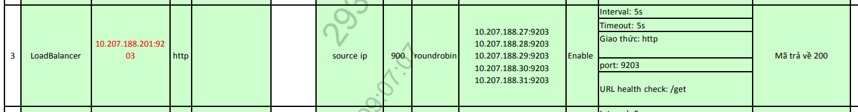

Đo tải thực tế trên các server app đang chạy:
Tải đo khi hệ thống chạy 270 CCU:
- Tải RAM:

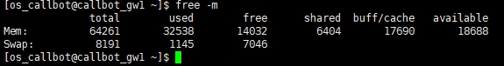

- Tải CPU:
Cấu hình CPU:

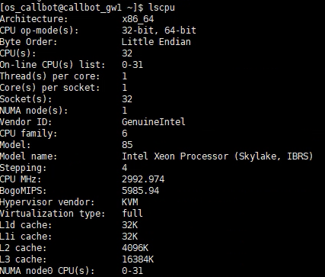

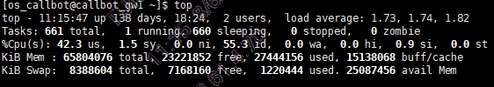

Bảng tính toán thông số:

STT | Thông số | Máy chủ Tiến trình | Ghi chú
1 | Cint/1CCU | 42.3*96/100/(270/5) ~ 0.752
2 | RAM/1CCU | 32538/(270/5)  ~ 602.56
3 | Giá trị định cỡ (CCU) | 600
4 | Cint cần cho 600 CCU | 0.752 * 600  ~ 451.2
5 | RAM cần cho 600 CCU | 602.56 * 600  ~ 361533
6 | Cint cần sau khi nhân hệ số dự phòng và đảm bảo KPI | 451.2 * 1.1/0.75  ~ 661.76 | KPI 75%
7 | RAM cần sau khi nhân hệ số dự phòng và đảm bảo KPI | 361533 * 1.1/0.9  ~ 441874 | KPI 90%
Tổng tài nguyên phục vụ cho 600 CCU : CPU: 661.76 CINT, RAM: 441 GB

- Tải ổ cứng lưu trữ 60000 cuộc gọi 1 ngày:
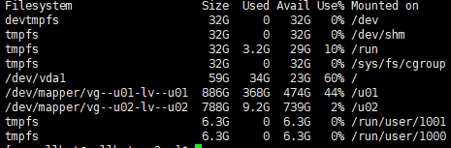

STT | Số cuộc gọi 1 ngày | HDD/SSD 1 server
1 | 60000 cuộc gọi 1 ngày | 377 GB
2 | 80000 cuộc gọi 1 ngày | (377 * 5 / 60000 * 80000)/0.8 * 1.1
 |  | ~ 3455 GB

Với 200 CCU bổ sung năm 2022 so với năm 2021 (đang sử dụng 5 server) (lũy kế 2021: 400 CCU, 2022: 600 CCU) thì cần bổ sung tương ứng:
Cint: (661.76 – (96*5)) ~ 182 Cint 2017
RAM: (441 – (64*5)) ~ 121 GB RAM
Ổ cứng 3.46 TB để bổ sung 80000 cuộc gọi

Như vậy tài nguyên server cần bổ sung năm 2022 lựa chọn bổ sung như sau

Phân hệ | Cấu hình | Số lượng
Gateway + web | CPU = 96 Cint 2017  RAM: 64 G  SSD: 1820 GB  Có card HBA | 2

  - Định cỡ cụm Máy chủ ASR (speech to text) +TTS (text to speech)

Cấu hình cụm server đang chạy 400 CCU (2021)
1 | Máy chủ ASR (speech to text) +TTS (text to speech) | CPU = 280 Cint 2017  RAM = 256 GB  GPU: 8x GPU RTX 6000 = 24GB  SSD = 1500 GB  Có card HBA  Storage dùng chung giữa các server này và 4 server Chatbot: 18 TB shared | 4 | 10.207.188.1  10.207.188.2  10.207.188.3  10.207.188.4 | Vật lý

Hệ thống cài đặt các module nhiều chân giống nhau trên nhiều server, các webservice sẽ triển khai LoadBalancer của VTNet để phân tải đều, do đó tải giữa các server trong cụm giống nhau.
LB cấp phát:

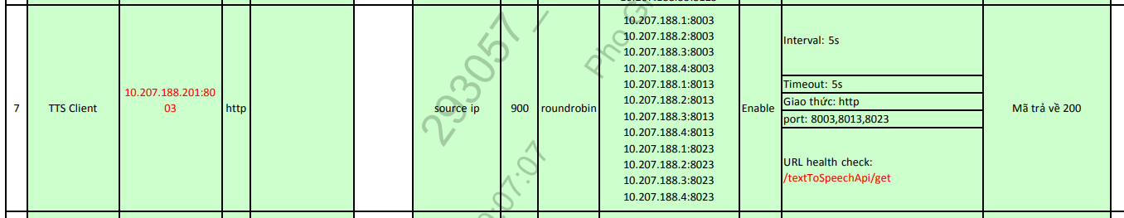

Đo tải thực tế trên các server app đang chạy:
- Tải GPU:
Số card GPU:
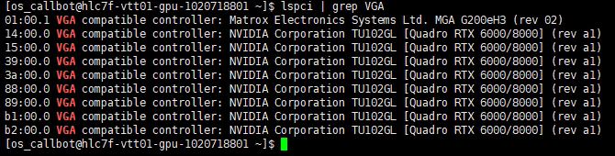

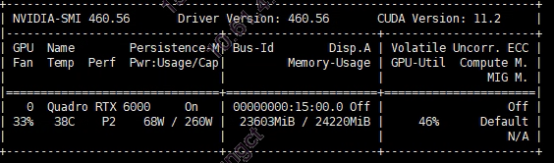

- Tải CPU:

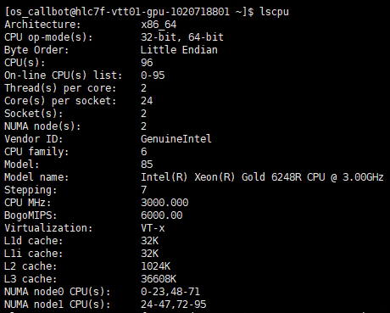

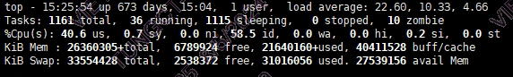

- Tải RAM và Ổ cứng:

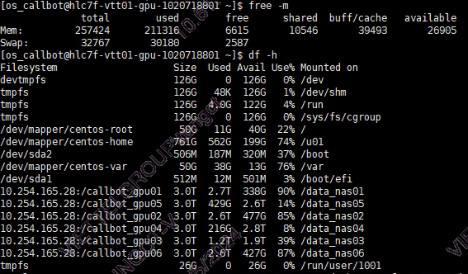

Với 200 CCU bổ sung năm 2022 tăng so với năm 2021 (đang sử dụng 4 server 8 Card RTX 6000) (lũy kế 2021: 400 CCU) thì cần bổ sung tương ứng 50% tài nguyên của cụm server này so với năm 2021.
Số card cần bổ sung = 50% * 8 * 4 = 16 card A30.
Nên cần tương ứng 16 / 3 ~ 5 server 3x GPU A30
Dung lượng trên mỗi server dùng cài đặt môi trường triển khai cần tương ứng server hiện tại để đáp ứng.
Như vậy tài nguyên server cần bổ sung năm 2022 lựa chọn bổ sung như sau

1 | Máy chủ Speech processing | CPU = 280 Cint 2017  RAM = 256 GB  GPU: 3x GPU A30 =24GB  SSD = 1500 GB  Có card HBA  Storage dùng chung giữa các server này và 4 server GPU hiện tại | 5 | Vật lý

  - Định cỡ cụm máy chủ Chatbot core

Cấu hình cụm server đang chạy 400 CCU (2021)
Phân hệ | Cấu hình | IP | Số lượng
Máy chủ cho chatbot | CPU = 96 Cint 2017  RAM: 64 GB  SSD = 1800 GB  Có card HBA  Có shared HDD, SDD với các máy chủ ASR + TTS | 10.207.188.23  10.207.188.24  10.207.188.25  10.207.188.26 | 4

Hệ thống cài đặt các module nhiều chân giống nhau trên nhiều server, các webservice sẽ triển khai LoadBalancer của VTNet để phân tải đều, do đó tải giữa các server trong cụm giống nhau.
LB cấp phát:
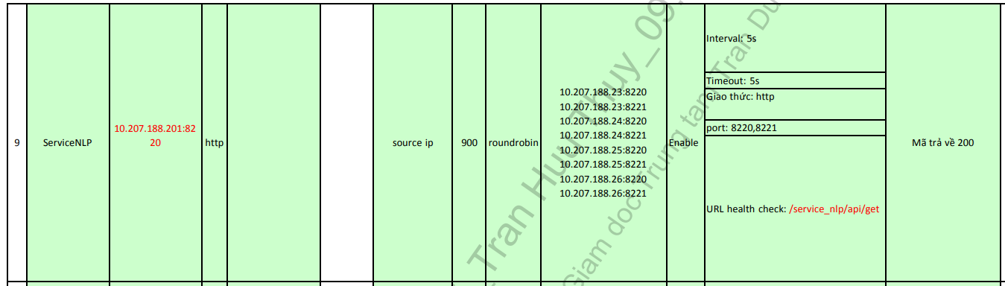

Đo tải thực tế trên các server app đang chạy:
Tải đo khi hệ thống chạy 340 CCU:
- Tải CPU:
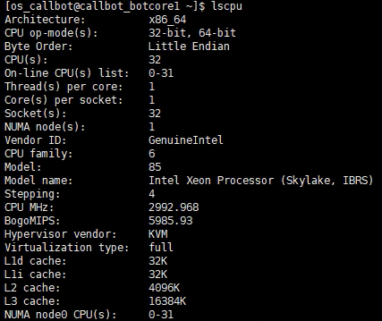

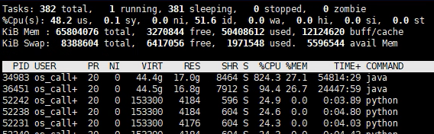

- Tải RAM:

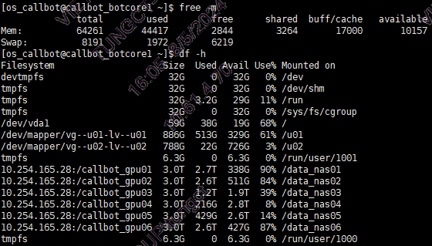

STT | Thông số | Máy chủ Tiến trình | Ghi chú
1 | Cint/1CCU | 54.6*96/100/(340/4)  ~ 0.636988235
2 | RAM/1CCU | 44417/(340/4)  ~ 522.5529412
3 | Giá trị định cỡ (CCU) | 600
4 | Cint cần cho 600 CCU | 0.637 * 600  ~ 382.1929412
5 | RAM cần cho 600 CCU | 522.55 * 600  ~ 313531.7647
6 | Cint cần sau khi nhân hệ số dự phòng và đảm bảo KPI | 382.19 * 1.1/0.75  ~ 560.5496471 | KPI 75%
7 | RAM cần sau khi nhân hệ số dự phòng và đảm bảo KPI | 313531 * 1.1/0.9  ~ 383205.4902 | KPI 90%
Tổng tài nguyên phục vụ cho 600 CCU : CPU: 560 CINT, RAM: 383 GB

- Tải ổ cứng khi lưu trữ 120000 cuộc gọi 1 ngày:
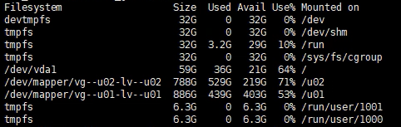

STT | Số lượng cuộc gọi / ngày | HDD/SSD
1 | 120000 cuộc gọi / ngày | 968 GB
2 | 80000 cuộc gọi / ngày | (968 * 4 / 120000 * 80000)/0.8 * 1.1
 |  | ~ 3.455 TB

Với 200 CCU bổ sung năm 2022 so với năm 2021 (đang sử dụng 4 server) (lũy kế 2021: 400 CCU, 2022: 600 CCU) thì cần bổ sung tương ứng:
Cint: (560.5 – (96*4)) ~ 176.5 Cint 2017
RAM: (383 – (64*4)) ~ 127 GB RAM
Ổ cứng 3.455 TB để bổ sung 120000 cuộc gọi / ngày
Như vậy tài nguyên server cần bổ sung năm 2022 lựa chọn bổ sung như sau

Phân hệ | Cấu hình | Số lượng
Máy chủ cho chatbot | CPU = 96 Cint 2017  RAM = 64 GB  SSD = 1800 GB  Có card HBA  Có shared HDD, SDD với các máy chủ ASR + TTS | 2

  - Định cỡ máy chủ ELK Stack
Cấu hình server thực tế đang chạy 400 CCU (năm 2021)
Phân hệ | Cấu hình | IP | Số lượng
ELK Stack | CPU = 96 Cint 2017  RAM = 64 GB  SSD = 3400 GB  Có card HBA | 10.207.188.42  10.207.188.43  10.207.188.44 | 3

Với 200 CCU bổ sung năm 2022 so với năm 2021 (lũy kế 2021: 400 CCU, 2022: 600 CCU, 2023: 800 CCU) thì cần bổ sung tương ứng 50% ổ cứng của cụm server này so với năm 2021.
Đo tải thực tế trên các server app đang chạy:
- Tải Ổ cứng tương ứng lưu trữ với 100000 cuộc gọi / ngày
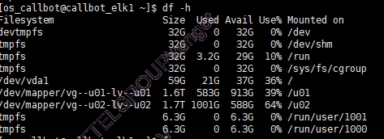

STT | Số lượng cuộc gọi / ngày | HDD/SSD
1 | 100000 cuộc gọi / ngày | 1584 GB
2 | 80000 cuộc gọi / ngày | (1584 * 3 / 100000 * 80000)/0.8 * 1.1
 |  | ~ 5227 TB

Vậy tài nguyên cần bổ sung cho module ELK Stack như sau:

Phân hệ | Cấu hình | Số lượng
ELK Stack | SSD/HDD bổ sung: 1,7 TB  Trên mỗi server:  10.207.188.42  10.207.188.43  10.207.188.44 | 3
  - Định cỡ cụm máy chủ Business Adapter
Cấu hình cụm server đang chạy 400 CCU (2021)

Phân hệ | Cấu hình | IP | Số lượng
Business Adapter | CPU = 96 Cint 2017  RAM = 64 GB  SSD = 990 GB  Có card HBA | 10.207.188.32  10.207.188.33  10.207.188.34  10.207.188.35 | 4

Hệ thống cài đặt các module nhiều chân giống nhau trên nhiều server, các webservice sẽ triển khai LoadBalancer của VTNet để phân tải đều, do đó tải giữa các server trong cụm giống nhau.
LB cấp phát:

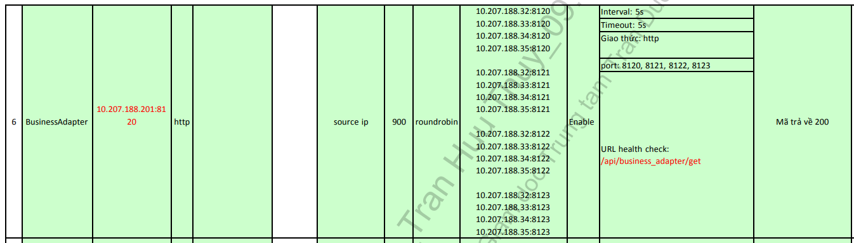

Đo tải thực tế trên các server app đang chạy:
Tải đo khi hệ thống chạy 240 CCU:
- Tải CPU:

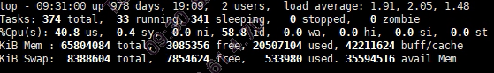
- Tải RAM và Ổ cứng:

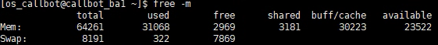

STT | Thông số | Máy chủ Tiến trình | Ghi chú
1 | Cint/1CCU | 40.8*96/100/(240/4)  ~ 0.6528
2 | RAM/1CCU | 31068/(240/4)  ~ 517.8
3 | Giá trị định cỡ (CCU) | 600
4 | Cint cần cho 600 CCU | 0.6528 * 600  ~ 391.68
5 | RAM cần cho 600 CCU | 517.8 * 600  ~ 310680
6 | Cint cần sau khi nhân hệ số dự phòng và đảm bảo KPI | 391.68 * 1.1/0.75  ~ 574.464 | KPI 75%
7 | RAM cần sau khi nhân hệ số dự phòng và đảm bảo KPI | 310680 * 1.1/0.9  ~ 379720 | KPI 90%
Tổng tài nguyên phục vụ cho 600 CCU : CPU: 574 CINT, RAM: 379 GB

Tải ổ cứng lưu trữ 75000 cuộc gọi / ngày:

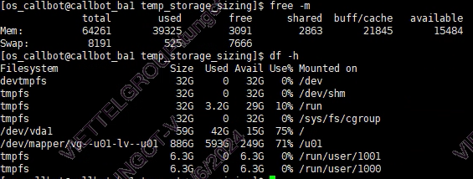

STT | Số lượng cuộc gọi / ngày | HDD/SSD
1 | 75000 cuộc gọi / ngày | 593 GB
2 | 80000 cuộc gọi / ngày | (593 * 4 / 75000 * 80000)/0.8 * 1.1
 |  | = 3.478 TB

Với 200 CCU bổ sung năm 2022 so với năm 2021 (đang sử dụng 4 server) (lũy kế 2021: 400 CCU, 2022: 600 CCU) thì cần bổ sung tương ứng:
Cint: (574 – (96*4)) ~ 190.5 Cint 2017
RAM: (379 – (64*4)) ~ 123 GB RAM
Ổ cứng 3.478 TB để bổ sung 80000 cuộc gọi bổ sung
Như vậy tài nguyên server cần bổ sung năm 2022 lựa chọn bổ sung như sau:

Phân hệ | Cấu hình | Số lượng
Business Adapter | CPU = 96 Cint 2017  RAM = 64 GB  SSD = 990 GB  Có card HBA | 2
  - Định cỡ cụm máy chủ Database
Cấu hình server thực tế đang chạy với 400 CCU
Phân hệ | Cấu hình | IP | Số lượng
Database Maria DB | CPU = 280 Cint 2017  RAM = 96 GB  SSD: 3.8 TB  Có card HBA  3.8TB HDD backup | 10.207.191.9  10.207.191.10  10.207.191.11 | 3

Với 200 CCU bổ sung năm 2022 so với năm 2021 (lũy kế 2021: 400 CCU, 2022: 600 CCU) thì cần bổ sung tương ứng 50% ổ cứng của cụm server này so với năm 2021.
Tương ứng mỗi server cần bổ sung 3.8 / 2 = 1.9 TB lưu trữ.

Vậy tài nguyên cần bổ sung cho Database như sau:
Phân hệ | Cấu hình bổ sung | Số lượng
Database Maria DB | SSD bổ sung: 1,9 TB  Bổ sung 1,9 TB HDD backup dữ liệu theo quy định trên mỗi server:  10.207.191.9  10.207.191.10  10.207.191.11 | 3
  - Định cỡ băng thông

Bandwidth giao tiếp đến và đi hệ thống khác theo luồng voice, video:

Tính toán theo luồng voice:
- CCU: 200
- Băng thông bit rate cho 1 audio 44100 Hz, 2 channel, dạng wav file, 16bit là:

44100 * 16 * 2 = 1411200 bps = 1411.2 kbps
- Băng thông cho bổ sung 200 CCU: 200 * 1411.2 * K = 338.688 Mbps (K dự phòng = 1.2)

Công thức tính:

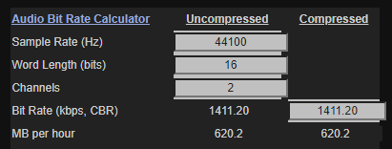

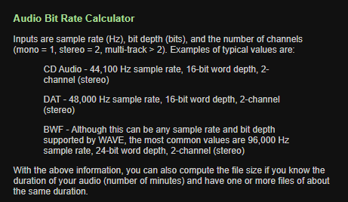

Link chi tiết:

http://www.theaudioarchive.com/TAA_Resources_File_Size.htm

Tính toán thông lượng luồng video nghiệp vụ tích hợp hệ thống khác (IPCC), thiết bị đầu cuối (Holobox, TV, Smartphone)

https://www.synopi.com/bandwidth-required-for-hd-fhd-4k-video

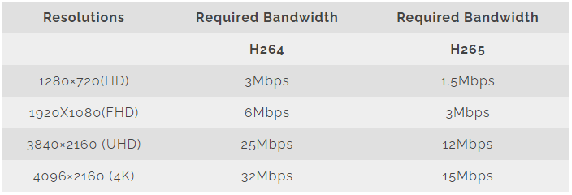

- CCU: 200
- Chuẩn nén H264
- Băng thông cho bổ sung 200 CCU với định dạng FHD: 200 * 6 * K = 1440 Mbps (K dự phòng = 1.2)

Do vậy, tổng thông lượng phục vụ bổ sung 200 CCU bao gồm luồng thoại và luồng video: 1440 + 338.688 ~ 1778.688 Mbps

Đề xuất thông lượng cần thiết >= 1.78 Gbps

TỔNG HỢP ĐỀ XUẤT
STT | Phân hệ | Cấu hình | Số lượng | Ghi chú
1 | Gateway + web | CPU = 96 Cint 2017  RAM: 48 GB  SSD: 1820 GB  Có card HBA | 2 | Ảo hóa
2 | Máy chủ Speech processing | CPU = 280 Cint 2017  RAM = 256 GB  GPU: 3x GPU A30 = 24GB  SSD = 1900 GB  Có card HBA  Storage dùng chung giữa các server này và 4 server Chatbot: 10 TB shared HDD | 5 | Vật lý
3 | Máy chủ cho chatbot | CPU = 96 Cint 2017  RAM = 64 GB  SSD = 1800 GB  Có card HBA  Có shared HDD, SDD với các máy chủ ASR + TTS | 2 | Ảo hóa
4 | Máy chủ Business Adapter | CPU = 96 Cint 2017  RAM = 64 GB  SSD = 990 GB  Có card HBA | 2 | Ảo hóa
5 | ELK Stack | SSD/HDD bổ sung: 1,7 TB | 3 | Ảo hóa
6 | Database Maria DB | SSD bổ sung: 1,9 TB  Bổ sung 1,9 TB HDD backup dữ liệu theo quy định | 3 | Vật lý/Ảo hóa  Bổ sung ổ cứng
7 | Băng thông | >= 1.78 Gbps

TRUNG TÂM PHÂN TÍCH DỮ LIỆU | PHÒNG HỆ THỐNG

